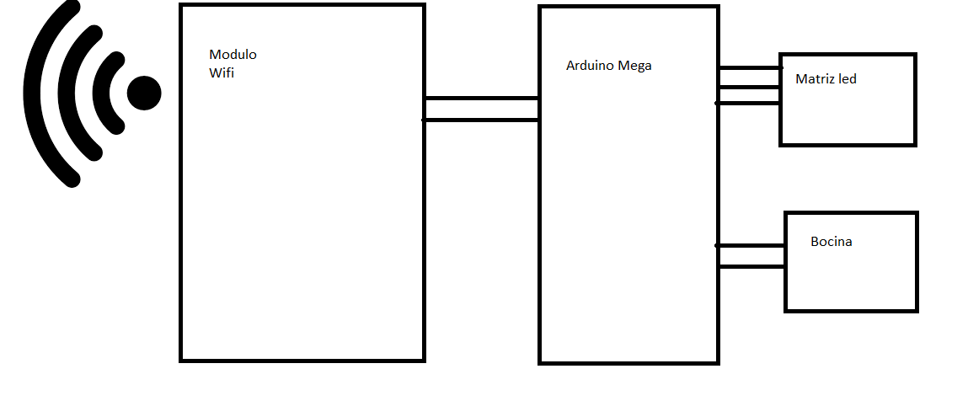

El modulo wifi es el que se conecta con la api, este le manda datos al arduino mega y este es el que se encarga de enviar lo que necesitamos a la matriz de leds y a la bocina.

## NodeMCU ESP8266

Módulo wifi utilizado para conectarse a la rest api y para comunicarse con nuestro arduino

El ESP8266 es un chip de bajo costo Wi-Fi con una pila TCP/IP completa y un microcontrolador.  
este es un CPU risc de 32 bits el cual tiene un reloj interno de 80 mhz

Este modulo cuenta con 16 pines pero solo funciona con 3 volteos.

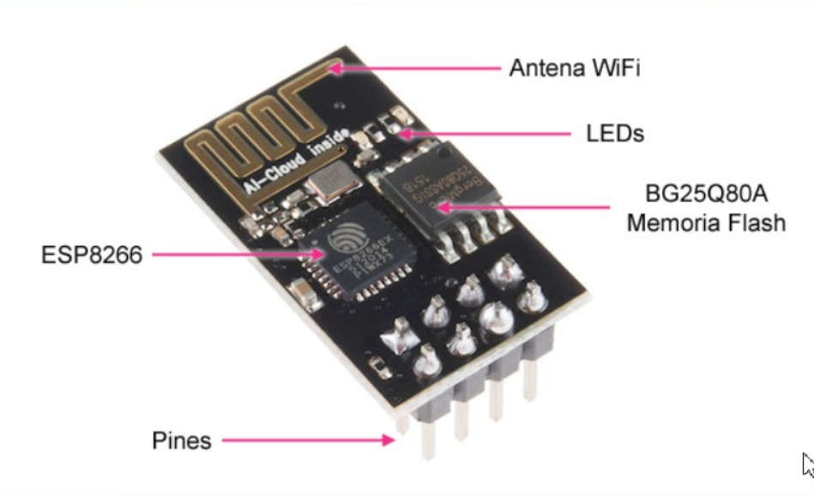

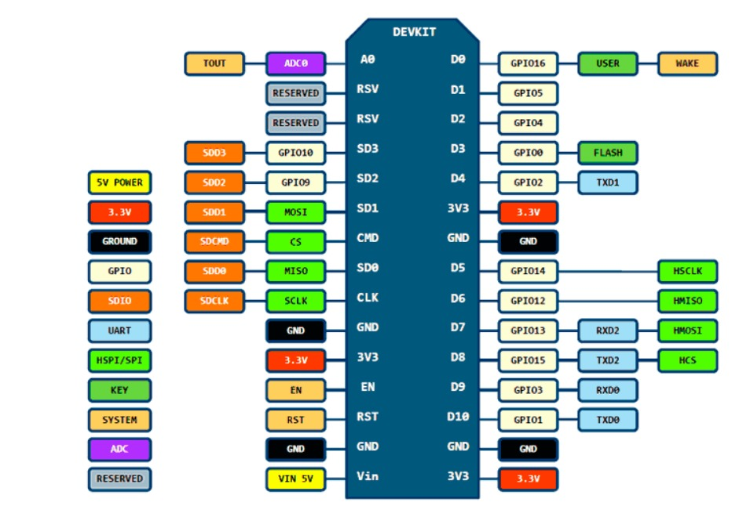

El NodeMCU es un microcontrolador que contiene al ESP8266, también es programable como a nivel del arduino pero posee menos pines y se conecta a internet.

## Arduino mega 2560

Es una placa de desarrollo basada en el microcontrolador ATmega2560  
Este arduino cuenta con 54 entradas/salidas y puede manejar voltajes de 3 y 5 volteos   
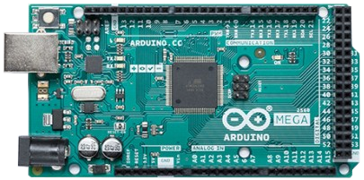

## MATRIZ DE LEDS 8X8

El driver que se encarga de mantener encendida la matriz.

